××中学教师公寓

模

板

施

工

方

案

编制单位:
编 制 人：
审 批：
编制日期：20××年3月3日

编制依据
- ××中学教师公寓D、E栋工程施工图；
- 地基与基础工程施工及验收规范GBJ202－83；
- 混凝土结构工程施工及验收规范GB50204－2002；
- 《建筑安装分项工程施工工艺规程》 DBJ01-26-96；
- 建筑安装工程质量检验评定统一标准GBJ300－304；
- 《质量手册》及质量保证体系的程序文件；
- 《施工组织设计管理办法》及《专业施工组织设计编制方法》；

梁板模板的计算
模板的设计计算简图

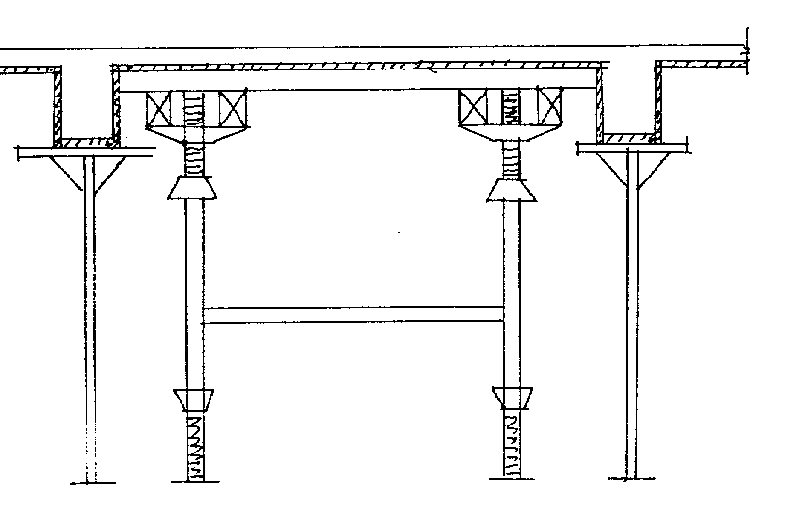
- 板模板计算
- 荷载计算:
模板重0.5 KN/m2混凝土
混凝土重25×0.25=6.25 KN/m2
钢筋重1.1×0.1=0.11 KN/m2
混凝土重25×0.25=6.25 KN/m2
施工人员及施工设重2.5 KN/m2
混凝土振捣荷载2 KN/m2
不变荷载∑q=1.2×3.11×0.915=3.41 KN/m
不变荷载∑q=1.4×4.5×0.915=5.76 KN/m
- 七夹板强度验算，椤木间距610m

M=0.100×3.41×0.612+0.117×5.76×0.612
=0.378 KN·m
δ=M/ W =0.378×106/(1/6) ×915×182=7.65 N/mm2 [δ]=11N mm2
符合要求
- 楞木强度验算：杠木间距1000
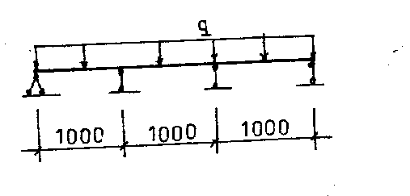

q=3.373×0.61=2.28 KN/m
p=6.3×0.61=3.84kN/m
M=0.100×2.28×1.02=0.677 KN·m
δ=0.677×106/(1/6) ×50×1002=8.13N/ mm2<1.3[δ]=16.9 mm2
符合要求
- 杠木强度验算：模撑间距@900
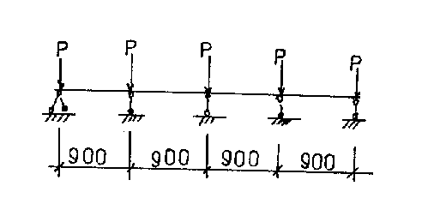

q=2.28×1.0=2.28 KN
P=3.84×1.0=3.84 KN
M=0.171×2.28×0.9+0.211×3.84×0.9=1.08 KN·m
δ=1.08×106/(1/6) ×50×1002=12.96 N/ mm2<1.3[δ]=16.9 KN/ m2
符合要求
- 梁底模板计算
本工程框架梁250×550，底模七夹板200×18×1830，椤木5×10cm松木，间距457
- 荷载计算：
模板重 0.25×0.55=0.14 KN/ m
混凝土重 25×0.25×0.55=3.44 KN/ m
施工荷载 2.0×0.3=0.6 KN/ m
∑q=1.2×(0.1+2.5+0.3)=3.48 KN/ m
∑q=1.4×0.4=0.56 KN/ m
- 模板刚度验算
M=0.107×3.48×0.4572+0.121×0.56×0.4572
=0.092 KN/ m
δ=0.0092×102/(1/6) ×0.3×182=8.52N/ mm2<[δ]=11 KN/ m2
- 七夹板刚度验算
W=(0.632×3.48×4572+0.967×0.56×4572)/100×9×103×(1/12) ×0.3×183
=1.37<1/250=1.828mm
∴符合要求
- 模撑强度验算
层高3m，扣除梁高0.6m，则计算长度为2.4m，采用梢径大于7㎝杉木支撑，间距457m
底模传来荷载（3.48+0.56）×0.457=1.85KN
侧模重传来 （0.4×0.4×2×0.457×1.2=0.18KN
板模传来 （3.41+5.76）×0.457=4.19KN
∑N=6.22KN
λ=L/I=3.8/0.014=196.4 查表得Ψ=0.213
强度验算：
δ=6.22×103/490=12.96N/ mm2<[fy]=210N/ mm2
符合要求
稳定性验算：
N/φA=6.22×103/0.213×490=59.6N/ mm2<210N/ mm2
- 梁侧模计算
梁侧模采用七夹板18×418×1830，档木间距305mm，档木采用4×6cm松木。
- 荷载计算
新浇混凝土最大侧压力 p=25×0.7=17.5KN/ m2
施工振捣荷载 q=4KN/ m2
- 七夹板强度验算：
恒载p=1.2×12.5×0.148=6.72KN/m
活载q=1.4×4×0.418=2.34KN/m
M=0.107×6.27×0.3052+0.121×2.34×0.3052=0.09KN·m
δ=0.09×106/(1/6) ×418×182=3.99Nmm2<[δ]=11N/mm2
符合要求
- 刚度验算：
f=0.6326.27×3054)/100EI+(0.967×2.34×3054)/100EI
=0.30mm<305/250=1.22mm 符合要求
E=9×103N/ m2 I=(1/12) ×418×183 mm4
- 立档强度验算：
q=6.27×0.305=1.91KN/m
p=2.34×0.305=0.7KN/m
M=(1/8) ×(1.91+0.17) ×0.4182=0.057KN·m
δ=0.057×106/(1/6) ×40×602=2.381N/ mm2<[δ]=16N/ mm2

柱模板的计算
柱混凝土浇筑速度控制在1m/h，最大侧压力为：
F=0.22rct0B1B2V1/2=0.22×25×3×1.2×0.85×(3/2)
=16.83KN振捣荷载：2 KN/m
荷载组合值：p=16.83+2=18.83 KN/m
柱模采用七合板，柱箍采用5×10方木
间距500mm，柱最大截面为500×500
- 柱箍验算：
q=18.83×0.5=9.42 KN/m
M=(1/8)q12=(1/8) ×9.42×0.82=0.754KN·m
W0=5077.8 mm3
δ=M/ W0=0.754×106/5077=148.43 N /mm2
- 木模强度验算：
按四跨连续梁计算，取木材计算宽度0.24

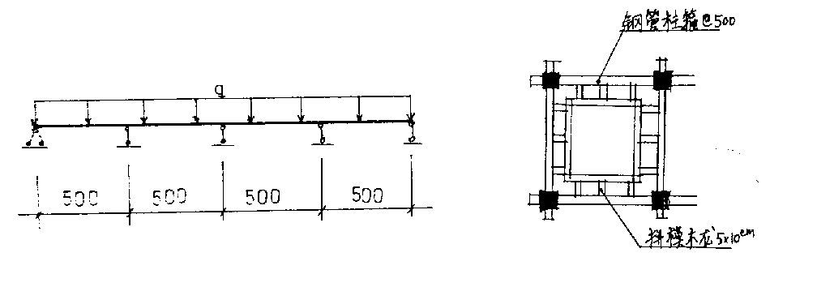
q=16.83×0.24=4.04KN/m p=4×0.24=0.96 KN/m
M=0.107 q12+0.12 q12
=0.107×4.04×0.52+0.121×0.96×0.52=0.137 KN/m
δ=M/ W0=0.137×106/(1/6) ×240×252
=5.48 N /mm2<[fm]=13×1.15=14.95N /mm2
∴符合要求

支拆模的工艺流程
设计模板图→模板拼装柱→刷脱模剂→弹模板位置控制线（距模板500mm）→模内杂物清理→钢筋、管线、盒、洞预埋隐检完毕→支柱模板→安装柱箍→调整加固模板→安装梁模板→梁底支撑安装并加固→架设板支架→铺设板的模板→模板验收→绑扎钢筋→混凝土浇筑→养护→检验混凝土强度→拆模申请→审批申请→拆模→修整模板→刷脱模剂→码放模板→进入下一循环。

模板工程施工要点
模板工程由模板与支架两部分组成。模板工程施工质量的好坏直接影响到混凝土工程的质量，有时还会影响到施工人员的安全。
- 模板及其支架的施工要求：
- 保证工程结构和构件各部分形状尺寸和相互位置的正确。要求模板工程的几何尺寸、相邻位置及标高满足设计图纸要求以及混凝土浇灌完毕后，在其允许偏差范围内。
- 要求模板工程具有足够的承载力、刚度和稳定性，能够在静荷载和动荷载的作用下，不出现塑性变形倾覆和失稳。
- 构造简单，拆装方便，便于钢筋的绑扎和安装以及混凝土的浇灌和养护工艺要求。做到加工容易，集中制造，提高工效，紧密配合，综合考虑。
- 模板接缝不应漏浆。
- 模板与混凝土接触面应涂隔离剂。不宜采用油性隔离剂。严禁隔离剂沾染钢筋与混凝土接槎处，以免影响钢筋与混凝土的握裹力以及混凝土接槎处不能有机相结合。故不得在模板安装后刷隔离剂。
- 模板安装的质量控制：
- 竖向模板和支架的支承部分必须座落在坚实的基土上，并应加垫板，使其有足够的支承面积。
- 模板自下而上地安装。在安装过程中要注意模板的稳定，可设临时支撑稳住模板，待安装完毕后且校正无误后方可固定牢固。
- 模板安装应考虑拆除方便，宜在不拆除梁底和支撑的情况下，先拆除梁的侧模，以便周转使用。
- 模板在安装过程中应注意检查，注意垂直度、中心线、标高及各部位的尺寸；保证结构部分的几何尺寸和相邻位置的正确。
- 现浇钢筋混凝土梁、板，当跨度等于或大于4M时，模板应起拱；起拱高度宜为全跨长的1/1000∽3/1000。起拱不宜过小而造成梁、板底下垂。
- 固定在模板上的预埋件和预留洞不得遗漏，安装必须牢固，位置准确。
- 模板拆除的控制：
- 模板及其支架拆除时的混凝土强度，应符合设计要求。如设计无要求，应按施工规范要求执行。
- 混凝土结构在模板和支架拆除后，需待混凝土强度达到设计混凝土强度等级后，方可承受全部使用荷载；当施工荷载所产生的效应比使用荷载的效应更为不利时，必须经过核算，加临时支撑。

